滕州市新奥养殖有限公司
港沟崖养殖场扩建项目

公众参与说明

滕州市新奥养殖有限公司
二○二五年十月

滕州市新奥养殖有限公司港沟崖养殖场扩建项目
环境影响评价公众参与说明

1 概述
本次公众参与的目的是通过对滕州市新奥养殖有限公司港沟崖养殖场扩建项目及所在区域有关环境问题的调查，获取公众对该项目的意见和建议，强化社会监督。根据《环境影响评价公众参与办法》要求，调查形式主要包括：张贴信息公告、网站公示、报纸公示、报告书征求意见稿公示、收集调查表等。
公司现有项目为《滕州市新奥养殖有限公司港沟崖养殖场项目》，该项目建设养殖厂房10栋及相关配套设施，年出栏21万只肉鸡，于2022年3月25日填报完成建设项目环境影响登记表，备案号202237048100000041，且已完成排污许可登记：91370481MA3CMA625N003Z，目前正常运行。
“滕州市新奥养殖有限公司港沟崖养殖场扩建项目”对现有工程《滕州市新奥养殖有限公司港沟崖养殖场项目》的改扩建，于2025年3月开展环境影响报告书编制，《滕州市新奥养殖有限公司港沟崖养殖场扩建项目环境影响报告书》编制期间，按照《环境影响评价公众参与办法》要求开展了公众参与工作。

2 首次环境影响评价信息公开情况

2.1 公示内容及日期
我单位(滕州市新奥养殖有限公司)确定委托环评单位--山东良晨环保工程有限公司编制环境影响报告后，在滕州在线网站发布了第一次公众参与公告。
第一次公告内容主要有：建设项目基本情况、建设单位名称和联系方式、环境影响报告书编制单位的名称和联系方式、公众参与意见表的网络链接、提交公众意见表的方式和途径。第一次公告时间为2025年4月24日。公开内容及日期符合《环境影响评价公众参与办法》要求。

2.2 公示方式
2025年4月24日，在滕州市人民政府网站(http://www.tengzhou.gov.cn/zwgk/xxgkml/szbm/zzssthjjtzfj/202504/t20250424_2040877.html)上对建设项目进行了第一次公示。
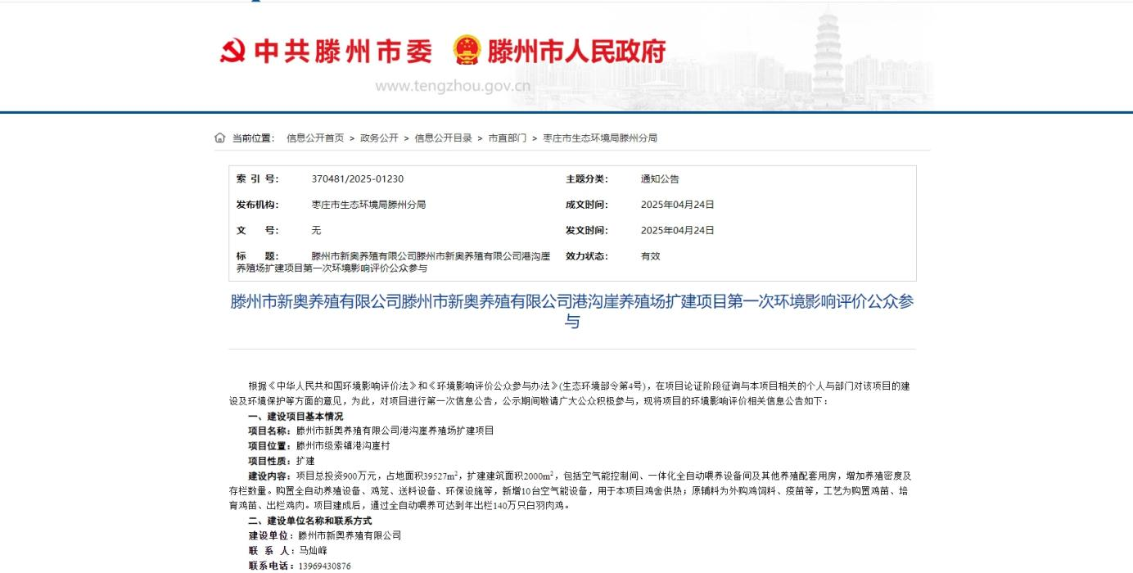
第一次网站公示

2.3 公众意见情况
首次公告期间，未收到民众的电话、邮件、书面信件或其他任何关于本项目的环境保护方面的反馈意见。

3 征求意见稿信息公开情况

3.1 公示内容及时限
在报告书基本内容编制完成以后，我单位于2025年5月13日至2025年5月26日通过网络、报纸和张贴公告三种方式同时进行了公众参与公示，公示内容主要包括：(一)环境影响报告书征求意见稿全文的网络链接及查阅纸质报告书的方式和途径；(二)征求意见的公众范围；(三)公众意见表的网络链接；(四)公众提出意见的方式和途径；(五)公众提出意见的起止时间等，并公开环境影响报告书征求意见稿。公示方式符合《环境影响评价公众参与办法》要求。

3.2 公示方式

3.2.1 网络
2025年5月13日，在滕州市人民政府网站(http://www.tengzhou.gov.cn/zwgk/xxgkml/szbm/zzssthjjtzfj/202505/t20250513_2085990.html)上对建设项目进行了公示。公示介绍了建设项目情况；污染物产生、防治及排放情况；公众索取信息的方式；公众提出意见的方式和途径及征求公众意见的范围和提出意见的起止时间等，并附滕州市新奥养殖有限公司《滕州市新奥养殖有限公司港沟崖养殖场扩建项目环境影响报告书》征求意见稿网络链接。公示截图如下：
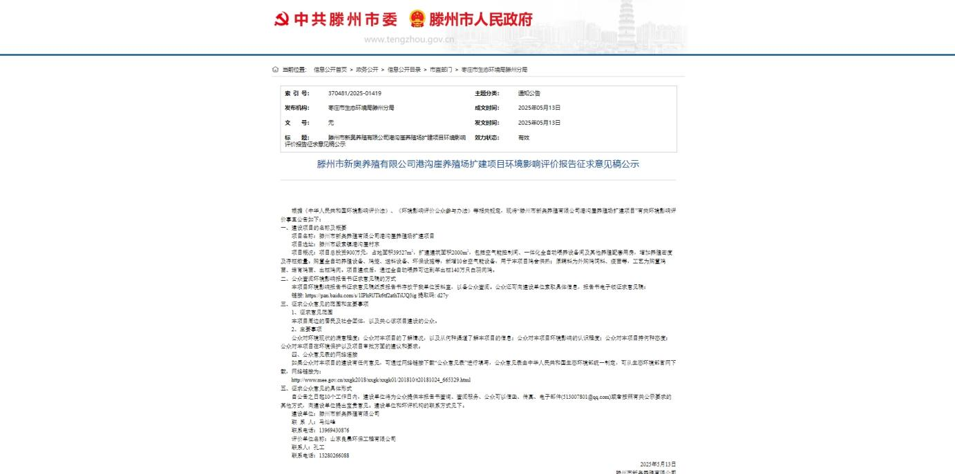
第二次网站公示

3.2.2 报纸
2025年5月15日、2025年5月20日分别在《枣庄日报》数字报上两次对建设项目进行了报纸公开，公开的主要内容包括：建设项目情况；污染物产生、防治及排放情况；公众索取信息的方式；公众提出意见的方式和途径及征求公众意见的范围和提出意见的起止时间等，10个工作日内完成两次公示。《枣庄日报》报纸属于项目所在地区知名公共纸质媒体，符合《环境影响评价公众参与办法》要求。报纸公示照片如下：
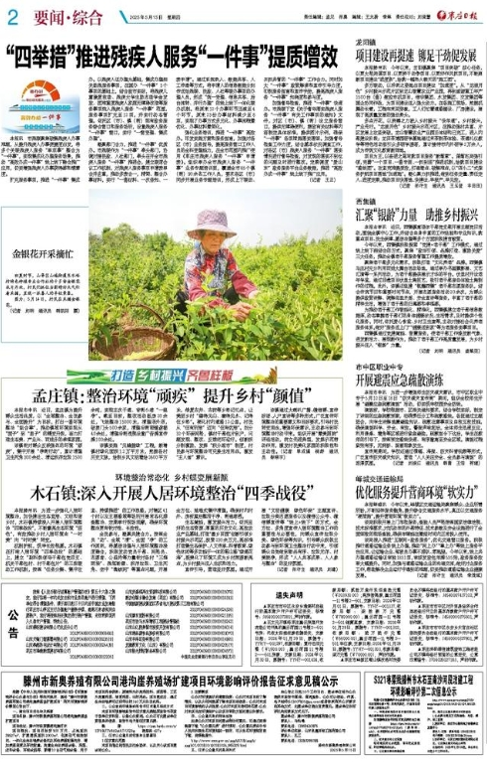
第一次报纸公示
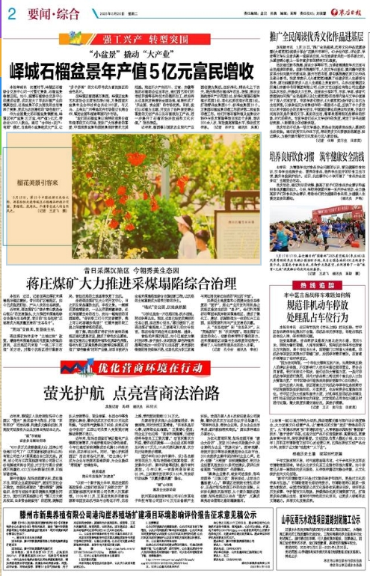
第二次报纸公示

3.2.3 张贴公示
2025年5月14，在项目所在地周边村庄张贴了项目公示，公示时间为10个工作日。公示介绍了建设项目情况；污染物产生、防治及排放情况；公众索取信息的方式；公众提出意见的方式和途径及征求公众意见的范围和提出意见的起止时间等。报纸公示照片如下：
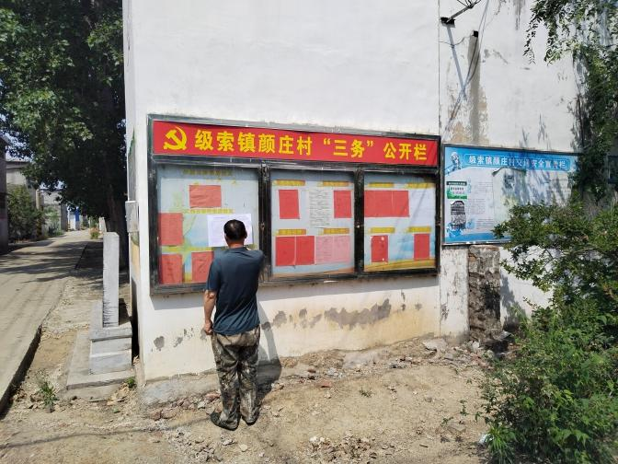 | 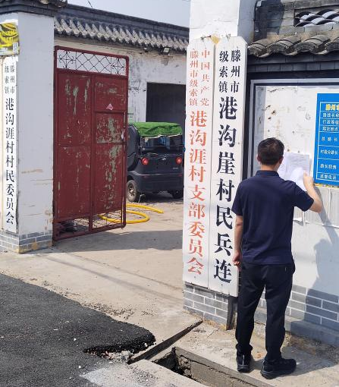
颜庄村 | 港沟崖村
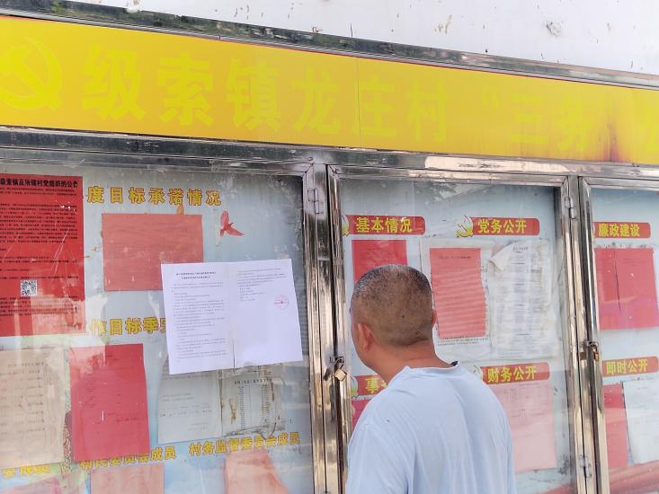
龙庄村

3.3 查阅情况
公示期间，我单位在厂区办公室设置了报告书征求意见稿查阅场所，供公众前来查阅。

3.4 公众提出意见情况
征求意见稿公示期间，未收到民众的电话、邮件、书面信件或其他任何关于本项目的环境保护方面的反馈意见。

4 公众意见处理情况
征求意见稿公示期间，未收到公众的电话、邮件、书面信件或其他任何关于本项目的环境保护方面的反馈意见。周边被调查公众对项目建设未有反对意见。

5 报批前公开情况

5.1 公开内容及日期
我公司本次公开内容为《滕州市新奥养殖有限公司港沟崖养殖场扩建项目环境影响评价公众参与说明》及《滕州市新奥养殖有限公司港沟崖养殖场扩建项目环境影响评价报告书》。此次公示符合《环境影响评价公众参与办法》的要求。

5.2 公开方式
我公司于2025年10月20日在滕州市人民政府网站(http://www.tengzhou.gov.cn/zwgk/xxgkml/szbm/zzssthjjtzfj/202510/t20251021_2176002.html)发布了公众参与公告，符合《办法》要求。
我单位已按照《环境影响评价公众参与办法》规定，在《滕州市新奥养殖有限公司滕州市新奥养殖有限公司港沟崖养殖场扩建项目》环境影响报告书编制阶段开展了公众参与工作，并按照要求编制了公众参与说明。
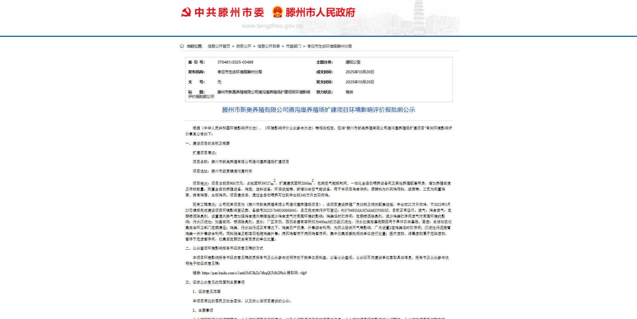
报批前公示

6 诚信承诺
我单位承诺，本次提交的《滕州市新奥养殖有限公司港沟崖养殖场扩建项目环境影响评价公众参与说明》内容客观、真实，未包含依法不得公开的国家秘密、商业秘密、个人隐私。如存在弄虚作假、隐瞒欺骗等情况及由此导致的一切后果由滕州市新奥养殖有限公司承担全部责任。

承诺单位(公章)：滕州市新奥养殖有限公司
承诺时间：2025年10月21日

附件1环境影响评价公众参与公示内容

滕州市新奥养殖有限公司
滕州市新奥养殖有限公司港沟崖养殖场扩建项目
第一次环境影响评价公众参与
根据《中华人民共和国环境影响评价法》和《环境影响评价公众参与办法》(生态环境部令第4号)，在项目论证阶段征询与本项目相关的个人与部门对该项目的建设及环境保护等方面的意见，为此，对项目进行第一次信息公告，公示期间敬请广大公众积极参与，现将项目的环境影响评价相关信息公告如下：
一、建设项目基本情况
扩建项目：
项目名称：滕州市新奥养殖有限公司港沟崖养殖场扩建项目
项目位置：滕州市级索镇港沟崖村
项目性质：扩建
建设内容：项目总投资900万元，占地面积39527m²，扩建建筑面积2000m²，包括空气能控制间、一体化全自动喂养设备间及其他养殖配套用房，增加养殖密度及存栏数量。购置全自动养殖设备、鸡笼、送料设备、环保设施等，新增10台空气能设备，用于本项目鸡舍供热；原辅料为外购鸡饲料、疫苗等，工艺为购置鸡苗、培育鸡苗、出栏鸡肉。项目建成后，通过全自动喂养可达到年出栏140万只白羽肉鸡。
现有工程情况：公司现有项目为《滕州市新奥养殖有限公司港沟崖养殖场项目》，该项目建设养殖厂房10栋及相关配套设施，年出栏21万只肉鸡，于2022年3月25日填报完成建设项目环境影响登记表，备案号202237048100000041，且已完成排污许可登记：91370481MA3CMA625N003Z，目前正常运行。废气：鸡舍废气：定期喷洒除臭剂、设置通风换气扇加强鸡舍通风等措施减少鸡舍废气对周围环境的影响；鸡粪临时贮存间：定期喷洒除臭剂，减少鸡粪贮存间废气对周围环境的影响；污水沉淀池：加盖密闭，喷洒除臭剂。废水：厂区东侧、西侧各建有容积均为400m3的三级沉淀池，污水处理后灌溉期回用于旱作农田灌溉。固废：生活垃圾收集后由环卫部门定期清运；鸡粪、污水站污泥正常情况下，鸡粪日产日清，外售综合利用；为防止恶劣天气等影响，厂内设置2座鸡粪临时贮存间；沉淀池污泥随着鸡粪一并外售综合利用；饲料残渣及散落羽毛随鸡粪外售；病死鸡暂存于病死鸡暂存间，集中收集后委托相关单位进行处置；医疗废物、消毒废物属于危险废物，暂存于危废暂存间，收集后定期交由有资质的单位处置。
二、建设单位名称和联系方式
建设单位：滕州市新奥养殖有限公司
联 系 人：马灿峰
联系电话：13969430876
三、环境影响报告书编制单位的名称
编制单位：山东良晨环保工程有限公司
联 系 人：孔工
联系电话：13280266088
四、公众参与意见表的网络链接
中华人民共和国生态环境部关于发布《环境影响评价公众参与办法》配套文件的公告(附件 1 建设项目环境影响评价公众意见表)下载链接：
http://www.mee.gov.cn/xxgk2018/xxgk/xxgk01/201810/t20181024_665329.html?keywords=
五、提交公众意见表的方式和途径
公众对建设项目有环境保护意见的，可通过电话、信件或邮箱(513007801@qq.com)向滕州市新奥养殖有限公司进行意见表述，也可将自己的意见形成书面文字送至当地环境保护主管部门。
在环境影响报告书征求意见稿编制过程中，公众均可向滕州市新奥养殖有限公司提出与环境影响评价相关的意见或建议。
滕州市新奥养殖有限公司
2025年4月24日

滕州市新奥养殖有限公司港沟崖养殖场扩建项目
环境影响评价报告征求意见稿公示

根据《中华人民共和国环境影响评价法》、《环境影响评价公众参与办法》等相关规定，现将“滕州市新奥养殖有限公司港沟崖养殖场扩建项目”有关环境影响评价事宜公告如下：
一、建设项目的名称及概要
扩建项目：
项目名称：滕州市新奥养殖有限公司港沟崖养殖场扩建项目
项目选址：滕州市级索镇港沟崖村东
项目概况：项目总投资900万元，占地面积39527m²，扩建建筑面积2000m²，包括空气能控制间、一体化全自动喂养设备间及其他养殖配套用房，增加养殖密度及存栏数量。购置全自动养殖设备、鸡笼、送料设备、环保设施等，新增10台空气能设备，用于本项目鸡舍供热；原辅料为外购鸡饲料、疫苗等，工艺为购置鸡苗、培育鸡苗、出栏鸡肉。项目建成后，通过全自动喂养可达到年出栏140万只白羽肉鸡。
现有工程情况：公司现有项目为《滕州市新奥养殖有限公司港沟崖养殖场项目》，该项目建设养殖厂房10栋及相关配套设施，年出栏21万只肉鸡，于2022年3月25日填报完成建设项目环境影响登记表，备案号202237048100000041，且已完成排污许可登记：91370481MA3CMA625N003Z，目前正常运行。废气：鸡舍废气：定期喷洒除臭剂、设置通风换气扇加强鸡舍通风等措施减少鸡舍废气对周围环境的影响；鸡粪临时贮存间：定期喷洒除臭剂，减少鸡粪贮存间废气对周围环境的影响；污水沉淀池：加盖密闭，喷洒除臭剂。废水：厂区东侧、西侧各建有容积均为400m³的三级沉淀池，污水处理后灌溉期回用于旱作农田灌溉。固废：生活垃圾收集后由环卫部门定期清运；鸡粪、污水站污泥正常情况下，鸡粪日产日清，外售综合利用；为防止恶劣天气等影响，厂内设置2座鸡粪临时贮存间；沉淀池污泥随着鸡粪一并外售综合利用；饲料残渣及散落羽毛随鸡粪外售；病死鸡暂存于病死鸡暂存间，集中收集后委托相关单位进行处置；医疗废物、消毒废物属于危险废物，暂存于危废暂存间，收集后定期交由有资质的单位处置。
二、公众查阅环境影响报告书征求意见稿的方式
本项目环境影响报告书征求意见稿纸质报告书存放于我单位资料室，以备公众查阅。公众还可向建设单位索取具体信息，报告书电子版征求意见稿：
链接: https://pan.baidu.com/s/1IPh9lJTk6tf2athTiUQ3ig 提取码: d27y
三、征求公众意见的范围和主要事项
1、征求意见范围
本项目周边的居民及社会团体，以及关心该项目建设的公众。
2、主要事项
公众对环境现状的满意程度；公众对本项目的了解情况，以及从何种渠道了解本项目的信息；公众对本项目环境影响的认识程度；公众对本项目持何种态度；公众对本项目在环境保护以及项目审批方面的建议和要求。
四、公众意见表的网络连接
如果公众对本项目的建设有任何意见，可通过网络链接下载“公众意见表”进行填写，公众意见表由中华人民共和国生态环境部统一制定，可从生态环境部官网下载，网络链接为：
http://www.mee.gov.cn/xxgk2018/xxgk/xxgk01/201810/t20181024_665329.html
五、征求公众意见的具体形式
自公告之日起10个工作日内，建设单位将为公众提供本报告书查询、查阅服务、公众可以信函、电子邮件(513007801@qq.com)或者按照有关公示要求的其他方式，向建设单位提出宝贵意见。建设单位和环评机构的联系方式见下。
建设单位：滕州市新奥养殖有限公司
联 系 人：马灿峰
联系电话：13969430876
评价单位名称：山东良晨环保工程有限公司
联系人：孔工
联系电话：13280266088
滕州市新奥养殖有限公司
2025年5月13日

滕州市新奥养殖有限公司港沟崖养殖场扩建项目
环境影响评价报批前公示
根据《中华人民共和国环境影响评价法》、《环境影响评价公众参与办法》等相关规定，现将“滕州市新奥养殖有限公司港沟崖养殖场扩建项目”有关环境影响评价事宜公告如下：
一、建设项目的名称及概要
扩建项目情况：
项目名称：滕州市新奥养殖有限公司港沟崖养殖场扩建项目
项目选址：滕州市级索镇港沟崖村东
项目概况：项目总投资900万元，占地面积39527m²，扩建建筑面积2000m²，包括空气能控制间、一体化全自动喂养设备间及其他养殖配套用房，增加养殖密度及存栏数量。购置全自动养殖设备、鸡笼、送料设备、环保设施等，新增10台空气能设备，用于本项目鸡舍供热；原辅料为外购鸡饲料、疫苗等，工艺为购置鸡苗、培育鸡苗、出栏鸡肉。项目建成后，通过全自动喂养可达到年出栏140万只白羽肉鸡。
现有工程情况：公司现有项目为《滕州市新奥养殖有限公司港沟崖养殖场项目》，该项目建设养殖厂房10栋及相关配套设施，年出栏21万只肉鸡，于2022年3月25日填报完成建设项目环境影响登记表，备案号202237048100000041，且已完成排污许可登记：91370481MA3CMA625N003Z，目前正常运行。废气：鸡舍废气：定期喷洒除臭剂、设置通风换气扇加强鸡舍通风等措施减少鸡舍废气对周围环境的影响；鸡粪临时贮存间：定期喷洒除臭剂，减少鸡粪贮存间废气对周围环境的影响；污水沉淀池：加盖密闭，喷洒除臭剂。废水：厂区东侧、西侧各建有容积均为400m3的三级沉淀池，污水处理后灌溉期回用于旱作农田灌溉。固废：生活垃圾收集后由环卫部门定期清运；鸡粪、污水站污泥正常情况下，鸡粪日产日清，外售综合利用；为防止恶劣天气等影响，厂内设置2座鸡粪临时贮存间；沉淀池污泥随着鸡粪一并外售综合利用；饲料残渣及散落羽毛随鸡粪外售；病死鸡暂存于病死鸡暂存间，集中收集后委托相关单位进行处置；医疗废物、消毒废物属于危险废物，暂存于危废暂存间，收集后定期交由有资质的单位处置。
二、公众查阅环境影响报告书征求意见稿的方式
本项目环境影响报告书征求意见稿纸质报告书及公众参与说明存放于我单位资料室，以备公众查阅。公众还可向建设单位索取具体信息，报告书及公众参与说明电子版征求意见稿：
链接: https://pan.baidu.com/s/1axh3MUlhZz7dbqQUMb2PkA 提取码: vfg9
三、征求公众意见的范围和主要事项
1、征求意见范围
本项目周边的居民及社会团体，以及关心该项目建设的公众。
2、主要事项
公众对环境现状的满意程度；公众对本项目的了解情况，以及从何种渠道了解本项目的信息；公众对本项目环境影响的认识程度；公众对本项目持何种态度；公众对本项目在环境保护以及项目审批方面的建议和要求。
四、公众意见表的网络连接
如果公众对本项目的建设有任何意见，可通过网络链接下载“公众意见表”进行填写，公众意见表由中华人民共和国生态环境部统一制定，可从生态环境部官网下载，网络链接为：
http://www.mee.gov.cn/xxgk2018/xxgk/xxgk01/201810/t20181024_665329.html
五、征求公众意见的具体形式
建设单位将为公众提供本报告书查询、查阅服务、公众可以信函、电子邮件(513007801@qq.com)或者按照有关公示要求的其他方式，向建设单位提出宝贵意见。建设单位和环评机构的联系方式见下。
建设单位：滕州市新奥养殖有限公司
联 系 人：马灿峰
联系电话：13969430876
评价单位名称：山东良晨环保工程有限公司
联系人：孔工
联系电话：13280266088
滕州市新奥养殖有限公司
2025年10月20日

附件 2 建设项目环境影响评价公众意见表
建设项目环境影响评价公众意见表

填表日期 年 月 日
项目名称 | 滕州市新奥养殖有限公司港沟崖养殖场扩建项目
一、本页为公众意见
与本项目环境影响和环境保护措施有关的建议和意见(注：根据《环境影响评价公众参与办法》规定，涉及征地拆迁、财产、就业等与项目环评无关的意见或者诉求不属于项目环评公参内容) | (填写该项内容时请勿涉及国家秘密、商业秘密、个人隐私等内容，若本页不够可另附页)
二、本页为公众信息
(一)公众为公民的请填写以下信息
姓 名
身份证号
有效联系方式
(电话号码或邮箱)
经常居住地址 |  | xx省xx市xx县(区、市)xx乡(镇、街道)xx村(居委会)xx村民组(小区)
是否同意公开个人信息  (填同意或不同意) |  | (若不填则默认为不同意公开)
(二)公众为法人或其他组织的请填写以下信息
单位名称
工商注册号或统一社会信用代码
有效联系方式
(电话号码或邮箱)
地 址 |  | xx省xx市xx县(区、市)xx乡(镇、街道)xx路xx号
注：法人或其他组织信息原则上可以公开，若涉及不能公开的信息请在此栏中注明法律依据和不能公开的具体信息。

